***Здоровый образ жизни*** не занимает пока первое место в иерархии потребностей и ценностей человека в нашем обществе. Но если мы научим детей с самого раннего возраста ценить, беречь и укреплять своё здоровье, будем личным примером, демонстрируя здоровый образ жизни, то только в этом случае можно надеяться, что будущие поколение будет более здорово и развито не только личностно, интеллектуально, духовно, но и физически.



**«Человек может жить до 100 лет.** Мы сами своей невоздержанностью, своей беспорядочностью, своим безобразным обращением с собственным организмом сводим этот нормальный срок до гораздо меньшей цифры».

И.П. Павлов

***Уважаемые родители!***

* С раннего детства воспитывайте у своих детей привычку заниматься физкультурой и спортом!
* Уважайте спортивные интересы и пристрастия своего ребёнка!
* Поддерживайте желание участвовать в спортивных мероприятиях ДОУ!
* Участвуйте вместе с ребёнком в спортивных праздниках, досугах организуемых в ДОУ.
* Воспитывайте в своих детях уважение к людям, занимающимся спортом!
* Рассказывайте о своих спортивных достижениях в детстве и юности!
* Демонстрируйте свой пример занятий физкультурой и спортом!
* Дарите своим детям спортивный инвентарь и снаряжение!
* Совершайте со своим ребёнком прогулки на свежем воздухе всей семьёй, походы и экскурсии!
* Поддерживайте своего ребёнка в случае неудач, закаляйте его волю и характер!

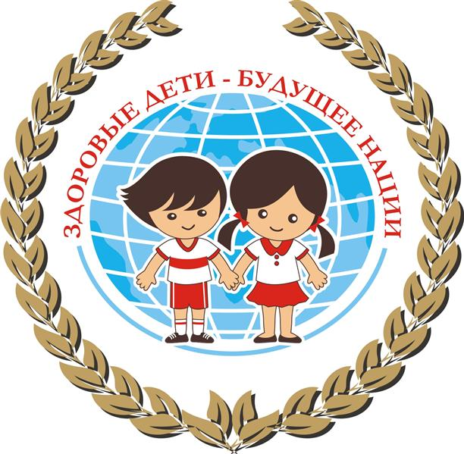

***Спортивная семья –***

***залог воспитания***

***здорового ребёнка!***

Дети дошкольного возраста очень любят выполнять спортивные упражнения облечённые в форму игр. Родителям вполне доступно дома, во дворе, на прогулке проводить с детьми такие игры, во время которых дети не только приобретают жизненно важные навыки, но и развиваются физически. Со временем физические упражнения становятся для детей любимой игрой, в которой всё интересно: новые достижения, состязательность игр, а главное – участие родителей. Всякая нагрузка начинает восприниматься легко и с любопытством.

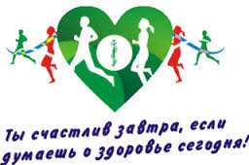

***Совместный активный досуг:***

1. Сближает всех членов семьи (дети живут одними задачами с родителями, чувствуют причастность к общему делу).

2. Формирует у детей важнейшие нравственные качества.

3. Развивает у детей любознательность.

4. Расширяет кругозор ребенка.

*Проводя совместно досуг, у родителей и детей возникает тот духовный контакт, о котором многие родители только мечтают*

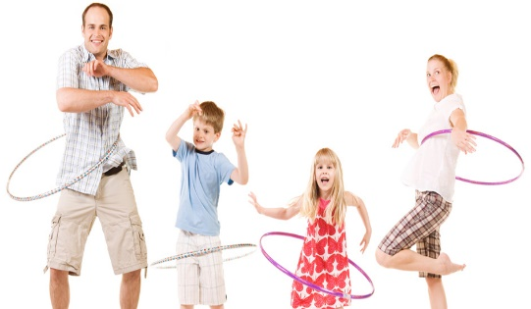

***Если Ваши дети Вам дороги, если Вы хотите видеть их счастливыми, помогите им сохранить своё здоровье. Постарайтесь сделать так, чтобы в Вашей семье занятия физкультурой и спортом стали неотъемлемой частью совместного досуга.***

***Рекомендации родителям по организации активного семейного отдыха.***

Проведение совместного семейного отдыха – будь то семейные туристические походы, активный отдых на море, в горах, участие в спортивных семейных играх, например, «Папа, мама, я – спортивная семья», велосипедные прогулки в лес и т.д. – благотворно действуют на дошкольников и их родителей.

Родители совместно с детьми могут:

1. В зимнее время – совершать лыжные прогулки с детьми, кататься на коньках, на санках, совершать пешие прогулки в ближайший лес, парк, лепить во дворе снежные крепости, фигуры.

2. В весеннее и осеннее время – брать детей с собой в однодневные туристические походы, совершать совместный отдых на море, на даче, организовывать совместные дворовые затеи с подвижными играми.

3. В летнее время – загорать, плавать, устраивать шумные, подвижные игры на улице.

4. Устраивать совместные семейные чтения о здоровом образе жизни. (Например, стихотворение А.Барто «Девочка чумазая» вызовет желание малышей умываться и мыть руки с мылом, произведение С. Михалкова «Про девочку, которая плохо кушала» поможет побороть плохой аппетит, стихотворение С. Михалкова «Про мимозу» расскажет о необходимости закаливания и т.п.).

**МАДОУ №29 «Сказка»**



Подготовила

воспитатель 1 кв. категории

Огорчалова Н.Н.

г.Ковдор

2022 г.